**Тема занятия:** **«Путешествие по стране Внимание»**  
**Группа**: дети с ОВЗ, обучающиеся по адаптированным программам. Возраст 9-11 лет.

Цель занятия: развитие внимания, самоконтроля, самодисциплины, наблюдательности, внутренней свободы, воображения.

Задачи:

- создать положительный эмоциональный настрой и атмосферу принятия каждого;  
- развивать слуховое, зрительное внимание, произвольность;

- формировать активные личностные установки, положительный образ;

- снять психическое и физическое напряжение.

**Оборудование**: компьютер, стулья, распечатанные мультяшные рожицы, два клубка ниток, мячи теннисные, небольшие цветные мячики, воздушный шарик, ведро,

**Вступительное слово. Приветствие.**

- Здравствуйте, ребята! Прежде, чем начнём занятие, давайте мы с вами настроимся на интересную работу и поздороваемся друг с другом. Давайте улыбнемся друг другу, подарим хорошее настроение и сделаем разминку для нашего головного мозга.

**Разминка**  
Учитель кидает мяч и задает вопросы по очереди каждому ученику.

1. Какое сегодня число?

2. Дней в неделе, из них выходных.

3. Пальцев на правой ноге.

4. Задних и передних лап у гуся.

5. Гномов у Белоснежки.

6. В каком городе мы живем

7. Какая столица нашей родины

8. Какие еще города ты знаешь?

9. Времён года, осенних месяцев.

10. Месяцев в году, кроме летних.

11. Глаз и бровей у человека.

12. Букв в названии нашей страны.

13. Углов у квадрата.

14. Хвостов у двух котов.

**Учитель:** Сейчас предлагаю послушать вам аудиозапись (*звучит аудиозапись*).

- Ребята, что вы слышите? (*Ответы ребят*).

- Правильно, мы слышим звук поезда, который мчится по рельсам.

- Мы с вами отправляемся в путешествие на поезде по стране Внимание.

**II. Основная часть.**

Учитель: Итак, ребята, мы с вами отправляемся в путешествие на поезде. И первая**станция,** на которой мы с вами остановимся называется **«Столбики»**. На этой станции мы с вами будем выполнять задания и упражнения на развитие нашего внимания, тренировать его, чтобы быть внимательными.

- Задание на экране: найдите столбик по заданным параметрам и прочитайте в нем слова. Например, третье слово в синем овале; 5 слово в красном треугольнике; 6 слово в зеленом овале и т.д.

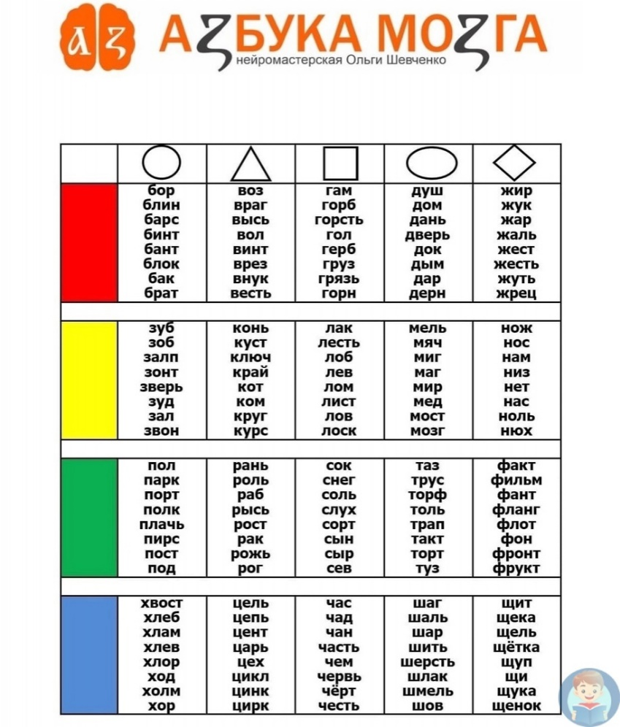

**Учитель.** Следующая станция, на которой мы сделаем остановку называется **«Мячики».** Вам предстоит быть не только внимательными, но также ловкими и наблюдательными.

1. **«Мяч в мяч».** Учащиеся становятся в круг и под ритм учителя начинают перебрасывать теннисный мячик друг другу. Как только учитель хлопает в ладоши, ученикам необходимо всем вместе поднять правую руку вверх.
2. **«Мячик и число».** Кидая мяч ученику, учитель называет число. Ученику необходимо, поймав мяч, назвать число на единицу больше. Затем, назвав нужное число, ученику нужно бросить мяч следующему, который должен поймать мяч и тоже назвать число на единицу больше. Это очень сложное упражнение, как правило, требует серьезной подготовки.
3. **«Земля и Воздух».** Ученики становятся в круг и начинают перебрасывать друг другу в разных направлениях белый и черный мяч. Поймав белый мячик, ученик называет животное, связанное с небом (журавль, воробей). Ученик, который поймал черный мяч, называет земное животное.

Учитель: наш поезд отправляется дальше. Все, наверное, проголодались. Поэтому сделаем остановку на станции «**Кафешка**». Ребята, здесь вам предстоит испытать себя на ловкость и быстроту. Рядом стоят два стула, на них тарелки, в которых лежат размотанные клубочки ниток. К спинкам стула прикреплены рожицы мультяшных геров, во рту проделано отверстие, через которое продет один конец нитки. Задача детей состоит в том, чтобы на скорость намотать нитки на палочку.

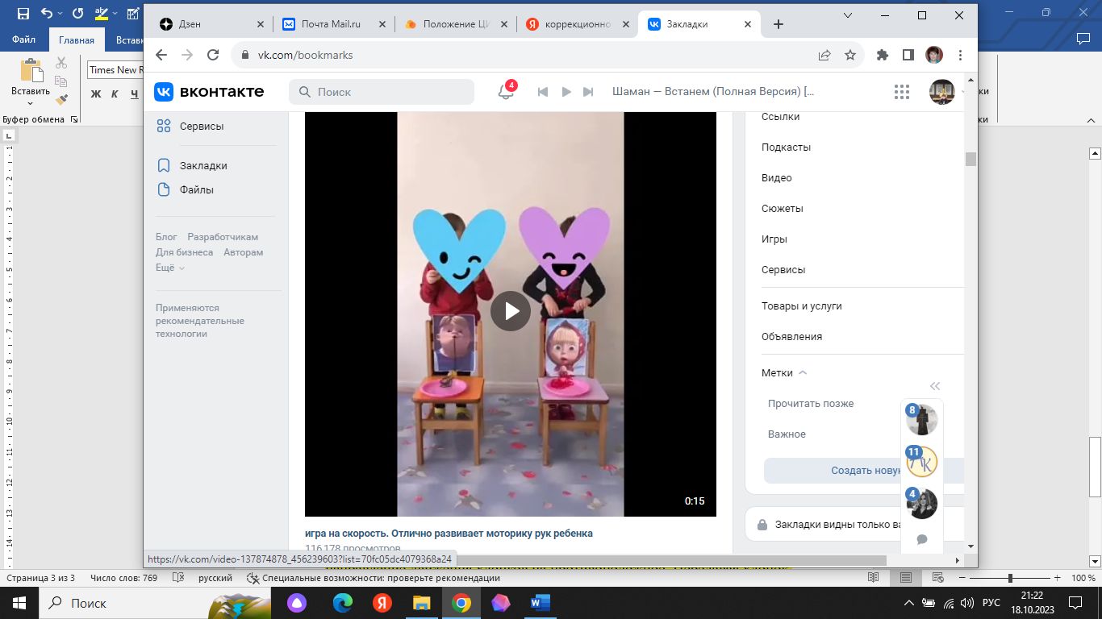

**Учитель**: Ребята, мы с вами перекусили. Теперь немножко поиграем. На полу нарисован круг. Внутри стоит ведро, вокруг которого разбросаны маленькие цветные мячики. Ученик должен собирать мячики в ведро, но при этом еще успевать подкидывать воздушный шарик. Как только шарик вылетит из круга, ученик останавливается и считает сколько успел собрать мячиков. Выигрывает тот, кто больше соберет мячиков в ведро.

Вот мы и прибыли на конечную станцию. Наше занятие сегодня заканчивается. Что вам понравилось?

**Рефлексия(2-3 мин)**